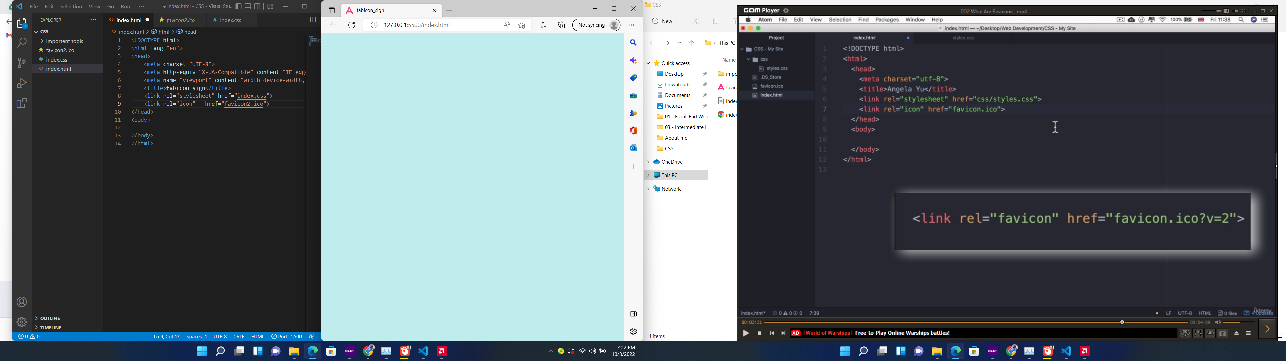

If we want to add a favicon sign beside the name of the time then we need to go to the site below and make our own icon

<https://www.favicon.cc/>

after opening this site we are able to design our own and then we paste and link it to our html file

display property:

* Inline=যতটুকু জায়গা দরকার শুধু তত টুকুই নিবে
* Inline-block=
* block

positioning:

original position:

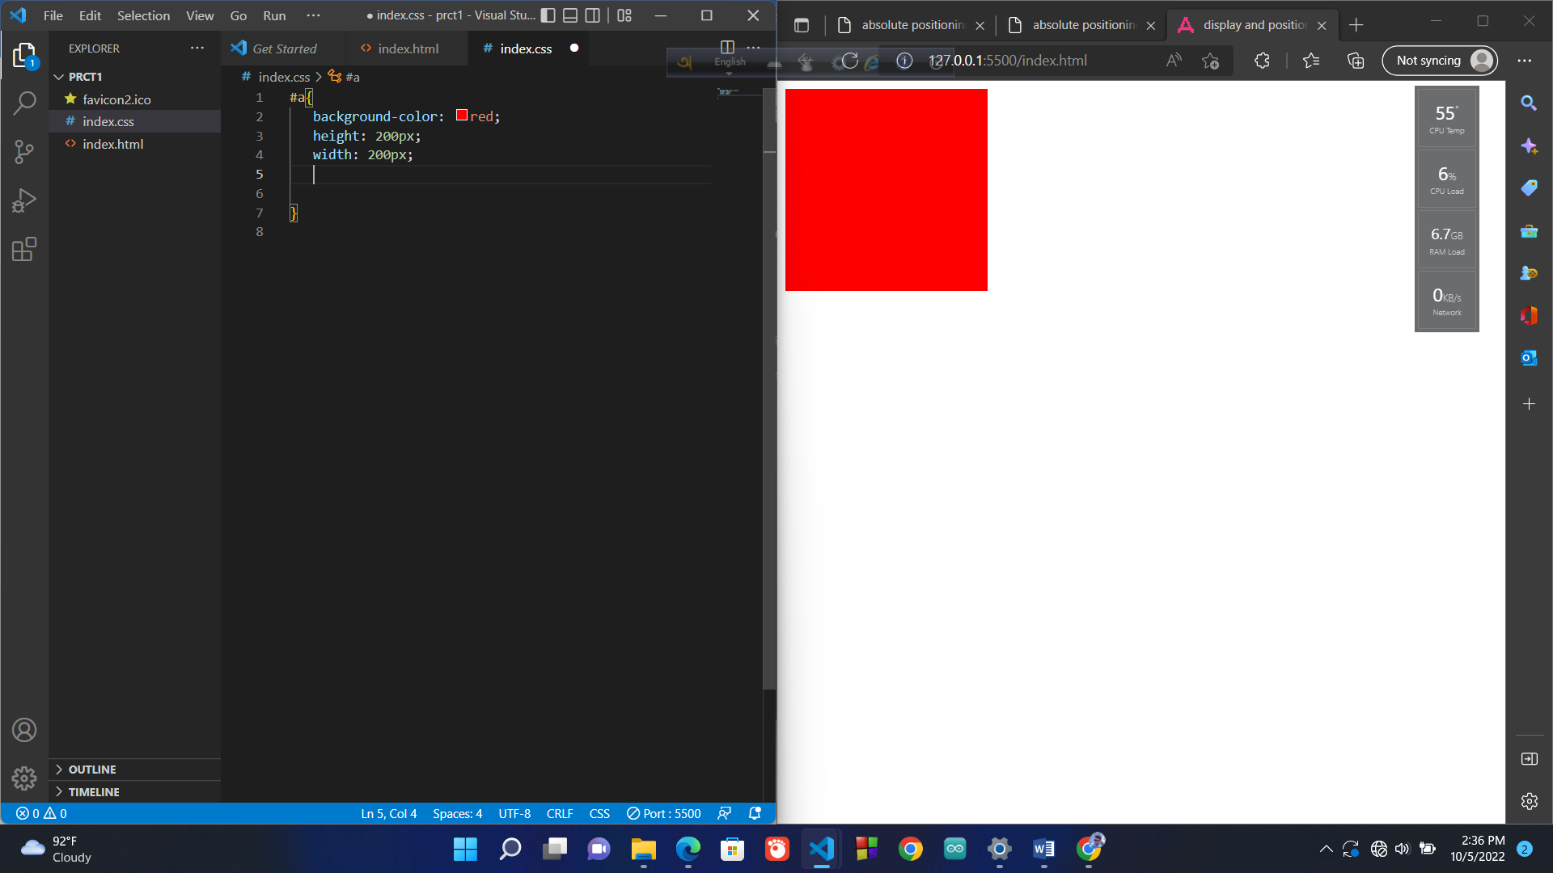



* relative positioning = যে জায়গাতে আছে ওই জায়গা থেকেই top,right,buttom,left এগুলা হিসাব করা হয় যদি, left=200px দেওয়া হয় তবে যে জায়গা তে ছিল ওই জায়গা থেকে এর left e 200px ফাকা হবে এবং যদি right=200px দেওয়া হয় যে জায়গা তে আছে অই জায়গা থেকে right এ 200px ফাকা হবে ।

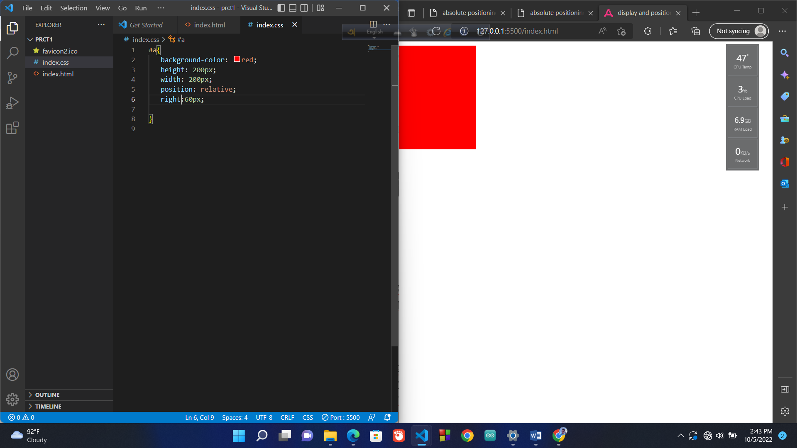



এখানে right=60px মানে হচ্ছে original position or যে জাইগা তে ছিল সে জায়গা থেকে left e 60px সরে গেসে অথবা right e 6px ফাকা হয়েছে।

* absolute positioning = parent এর হিসাব অনুযায়ী top,right,buttom, left এগুলা হিসাব করা হয় । মানে হচ্ছে যদি, left=200px দেওয়া হয় তবে parent এর left e 200px ফাকা হবে এবং যদি right=200px দেওয়া হয় তবে parent এর right এ 200px ফাকা হবে ।

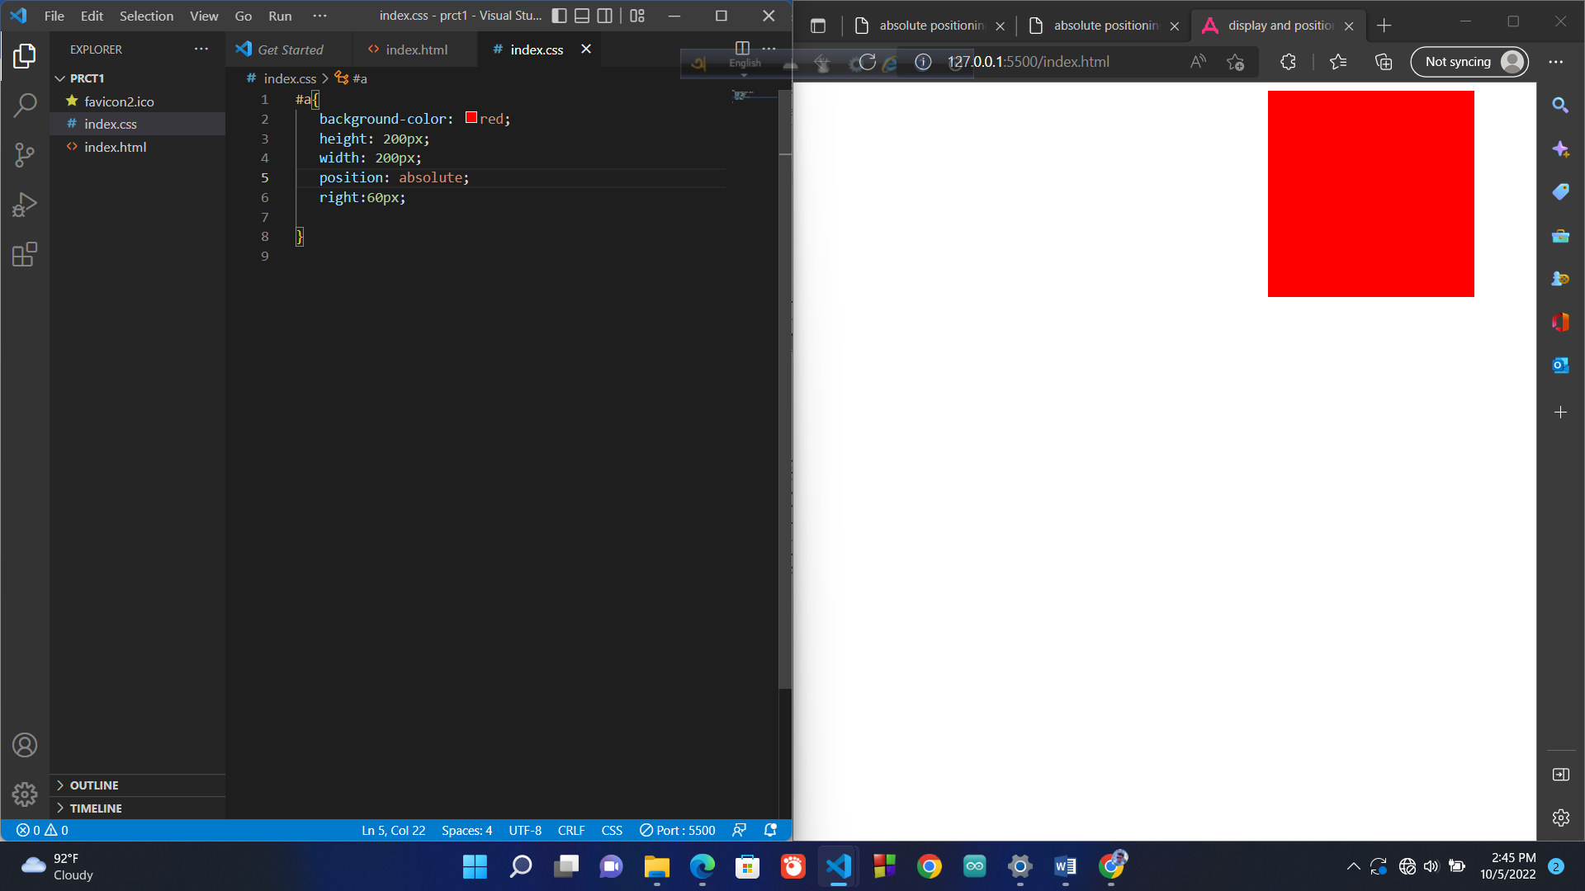



এখানে parent hocche body. মানে div bodyর মধ্যে

আছে।

এখানে absolute positioning এর ক্ষেত্রে right=60px দেওয়ার মানে হচ্ছে parent এর right side e 60px ফাকা হয়েছে অথবা parent er একদম right side থেকে 60px বামে সরে গেসে

# How to make the background colour full attach to the screen or browser screen? অথবা একটি ব্লকের background color পুরা স্ক্রিন এ দেখানোর উপায় কি?

* 1st margin of the whole body is = 0px .

body{ margin: 0px;}

* the block element’s top is attach to the body.

Block_element{

margin-top:0px;

}